Så här smörjer du dina fönster och balkongdörr
Smörjolja kan du låna hos ordförande Anne-Marie 99 a.
Vi ställer också fram oljan under städdagar.

Balkongdörren smörjer du så här.
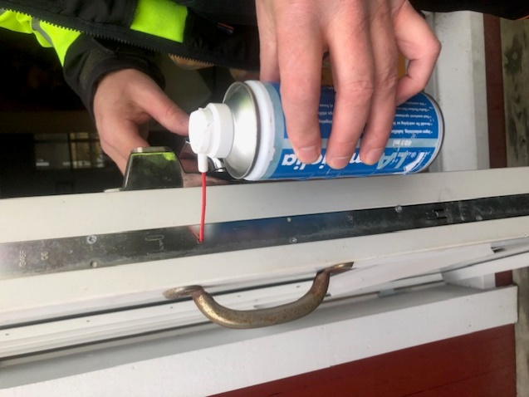

Så här smörjer du dina fönster

